Notfall-Telefax

Ich kann Ich kann Ich bin

nicht hören nicht sprechen behindert

Wer faxt?

Name:________________________________ Eigene Fax-Nummer:___________________
Wohin soll Hilfe kommen?

Strasse:______________________ Hausnummer:_______________ Etage:_______________

Ort:_________________________________________________________________________

Wer soll helfen? Was ist geschehen?

________________________________________________________________________________________________________________________________________________________________________________________________________________________________________________________________________________________
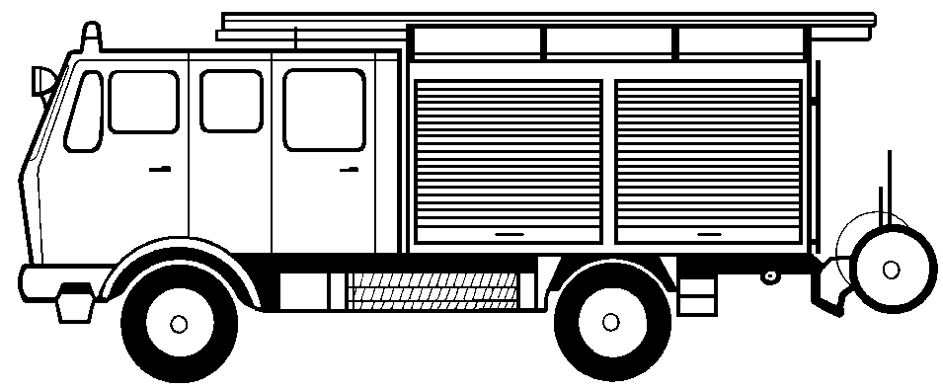

Feuerwehr Feuer Notlage Unfall

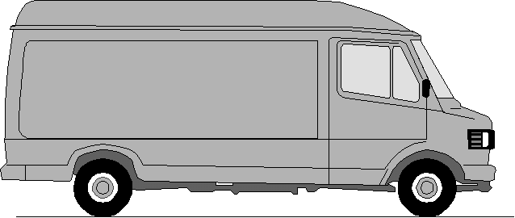

Rettungsdienst Notarzt Verletzung Erkrankung
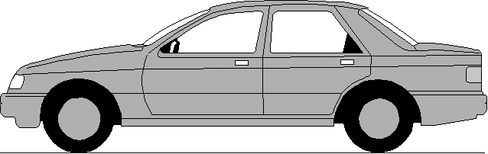
POLIZEIEI

Polizei Einbruch Überfall Schlägerei

Vielen Dank! Unterschrift:_____________________________

Bitte zurückfaxen! ---------- Bitte zurückfaxen! ---------- Bitte zurückfaxen! ---------- Bitte zurückfaxen!

Das Notfall-Telefax ist eingegangen und_________________________________________________

ist auf dem Weg zu Ihnen. Unterschrift des aufnehmenden Disponenten:______________________________
Ein Service der BD Frankfurt am Main und dem Deutschen Schwerhörigenbund e. V. – Referat „Barrierefreies Planen und Bauen“/2011

